**Тема. Обчислення в електронних таблицях. Адресація. Формули Очікувані результати заняття**

Після цього заняття потрібно вміти використовувати формули в електронних таблицях

**Повторюємо**

• Які об’єкти містить електронна таблиця?

• Що таке адреса клітинки, діапазону?

• Що таке автозаповнення?

• Які арифметичні операції можна запрограмувати мовою Python? • Які типи даних підтримуються в електронних таблицях?

**Ознайомтеся з інформацією**

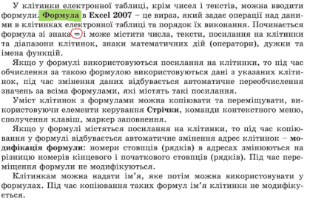

**Перегляньте відео**

https://youtu.be/151MFvPC_SE

**Пройти тестування за посиланням (до 26.03)** [**https://naurok.com.ua/test/join?gamecode=5865697**](https://naurok.com.ua/test/join?gamecode=5865697)

**Завдання**

1. Завантажте заготовку для роботи за посиланням: https://docs.google.com/spreadsheets/d/1LHUSBey09m8b9TZ_db4MGCP9T5M_nx a8/edit?usp=share_link&ouid=113256508230078173405&rtpof=true&sd=true

2. Перегляньте відеоролик за посиланням: <https://youtu.be/pXh1Fw1hKAA>

3. Виконайте завдання за вказівками у відеоролику у завантаженій таблиці

4. Готову роботу або доступ до неї надішліть на HUMAN або на електронну пошту [Kmitevich.alex@gmail.com](mailto:Kmitevich.alex@gmail.com)

**Джерело**

Дистосвіта